IRLANDIA
„Digital Game-based Learning”

12.05.2019 - 19.05.2019
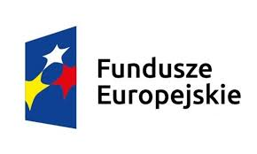

Szkoła Podstawowa Nr 8 im. Orląt Lwowskich w Zamościu realizuje projekt w ramach Programu Operacyjnego Wiedza Edukacja Rozwój PO WER.
Dwuletni projekt: “Programming as a Tool for effective Teaching” czyli „Programowanie jako narzędzie do efektywnego nauczania" zakłada szkoleniowe wyjazdy kadry pedagogicznej na zagraniczne kursy metodyczne na Maltę i do Irlandii w celu poznania najnowocześniejszych, europejskich i światowych metod nauki kodowania i programowania.
Głównym celem projektu jest poznanie metod nauki programowania w innych krajach europejskich oraz wpływ nauki programowania na kompetencje uczniów, nauczycieli i w efekcie na jakość pracy całej naszej placówki.

POMOCE DYDAKTYCZNE W NASZEJ SZKOLE

MALTA
Computational Thinking
(Teaching Through Coding & Robotics)

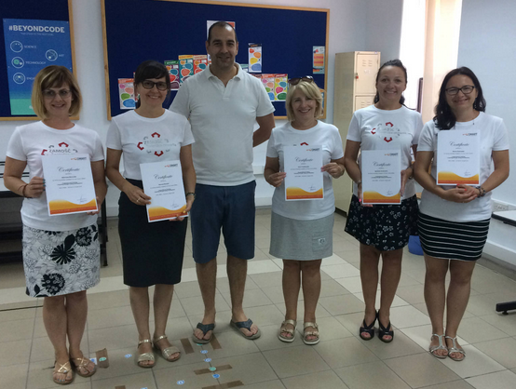
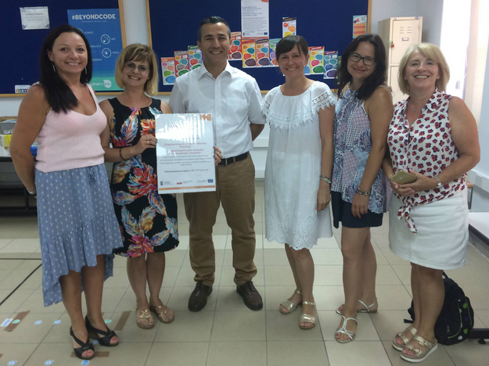
27.07.2019 - 4.08.2019
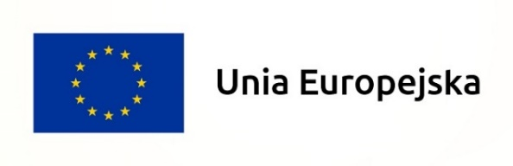

ZAJĘCIA Z ROBOTYKI I PROGRAMOWANIA

MALTA
Zapraszamy na stronę projektu

IRLANDIA

PO WER
“Programming as a Tool
for effective Teaching”

„Programowanie jako narzędzie
do efektywnego nauczania"

2018 - 2020

